Repérage des besoins des élèves

LIVRET ELEVE
MATHS CE1

Nom :

Prénom :

Date :

Exercice 1 : Compare des nombres en utilisant les symboles <, >, =
697…. 976 ; (7x100) + (2x9) + 1 ……. (7x100) + (3x6) + 2
6 centaines 3 dizaines 4 unités …… 6 43
968 .…. (9x100) + (6x10) + 8
Exercice 2 : Ecris les nombres du tableau du plus petit au plus grand.
Place les nombres dont les cases sont grisées sur la droite graduée
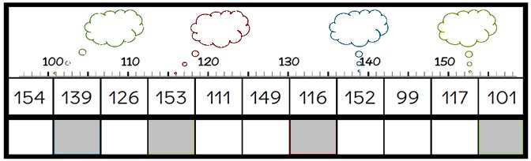

…………………………………………………………………………………………………………………
…………………………………………………………………………………………………………………

Exercice 3 : Ecris les nombres dictés.

…………………………………………………………………………………………………………………

Exercice 4 : Associe différentes écritures d’un même nombre (< à 600) : relie chaque proposition au nombre correspondant.
461

100 +100 + 100 + 10 + 70 + 4 + 4 (4 x 100) + (6x10) + 1
388
4 centaines 6 dizaines 1 unité 30 + 50 + 300 + 5 + 3

Exercice 5 : Calcule mentalement :
- ______ b) ______ c) ______ d) ______ e) ______

Exercice 6 : Sait résoudre des problèmes additifs, soustractifs et multiplicatifs (avec 1 étape intermédiaire)

Pendant un match de basket à l’école, les CE1 ont marqué 17 points à la première mi-temps et 27 points à la seconde mi-temps.
Les CP ont marqué 18 points à la première mi-temps et 11 points à la seconde mi-temps.
Quelle équipe a gagné le match ? de combien de points ?
Tes calculs, ta recherche :

Ta réponse :
…………………………………………………………………………………………………………………

C’est le printemps ! Le jardinier du Parc Municipal fait sa commande de fleurs. Il prend 12 tulipes et 20 rosiers.
Chaque fleur est vendue 2 €. Calcule la dépense totale.
Tes calculs, ta recherche :

Ta réponse : …………………………………………………………………………………………..

Exercice 7 : Pose et effectue les opérations suivantes
137 + 275 = 180 -77 = 